Příklady dobré praxe
inkluze v dobrovolnictví

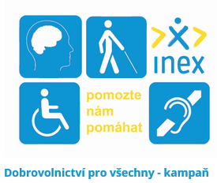

Dokument vznikl v rámci projektu:
Dobrovolnická práce s ohroženými skupinami – síťování a sdílení

Autoři:
Alena Válková – externí konzultant
Jana Koňasová – INEX-SDA, koordinace a vysílání dobrovolníků programu inkluze
Aneta Marková – INEX-SDA, vysílání dobrovolníků na programy EDS
Dagmar Fousková – INEX-SDA, ředitelka
Þórdís H. Guðmundsdóttir – AUS, projektová koordinátorka

Klíčové informace o inkluzi v dobrovolnictví
Motto inkluze v dobrovolnictví:
Věříme, že příležitost pro poznávání, učení se a sbírání zkušeností prostřednictvím účasti na mezinárodním dobrovolnickém projektu by měl mít každý. Je to jedinečný prostor pro poznávání kultur a lidí z odlišného prostředí, je to prostředí, kde být jiný je ok.

Inkluzivní dobrovolnictví v číslech
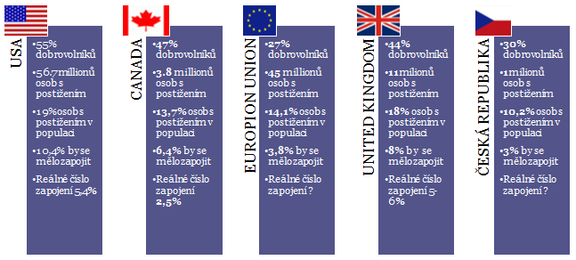

Proč dává inkluze v dobrovolnictví smysl?
„Inkluzivní dobrovolnictví znamená, že každý může být zapojený do aktivit organizace bez ohledu na existující bariéry.“ (Wales Council for Voluntary Action, 2014)
„Inkluzivní dobrovolnictví spojuje osoby s postižením a osoby bez postižení a vytváří prostředí, ve kterém společně pracují pro rozvoj své komunity.“ (Stroud, Miller, Schleien, Adams 2011)
„Inkluzivní dobrovolnictví je „příležitost pro osoby s postižením pracovat na rozvoji svého okolí skrze dobrovolnickou službu.“(Arbuckle, Herick, 2008)
Mezinárodní dobrovolnické projekty v ČR i v zahraničí poskytují jedinečný prostor pro setkávání a poznávání kultur a lidí z odlišného prostředí a sebe rozvoj dobrovolníka. Tím vytvářejí ideální příležitost pro začlenění mládeže s omezenými příležitostmi, která tak vstupuje do nového kolektivu bez předem vytvořené „nálepky“. Účast na dobrovolnickém projektu a návazných aktivizačně-vzdělávacích aktivitách vede u cílové skupiny k rozvoji sociálních a komunikačních kompetencí, vytváří prostor pro budování porozumění mezi mládeží s omezenými příležitostmi a jejich vrstevníky a přispívá k toleranci k odlišnosti kulturní, fyzické a/nebo sociálně-ekonomické ze strany většinové společnosti. Zapojení jedinci získávají prostor pro seberealizaci jak v mezinárodním tak následně v českém prostředí. Díky zkušenosti ze zahraničního prostředí, kde nejsou stigmatizováni domovskými podmínkami a jsou chápáni jako rovnocenní členové dobrovolnické komunity, získávají klíčové kompetence a potřebnou sebedůvěru pro interakci se svými vrstevníky. Mladý člověk s omezenými možnostmi získává přístup a podporu k zapojení se do navazujících aktivit a do vytvořené sítě mladých lidí s totožnou zkušeností a zájmem o dobrovolnictví.
Umožnit mladým lidem s postižením, z dětských domovů nebo ze sociálně znevýhodněného prostředí zažít pocit nebýt neustále jenom příjemcem pomoci, ale naopak být tím, kdo pomáhá, tedy se účastnit dobrovolnických aktivit (ať již v ČR nebo především v zahraničí), bylo pro zapojené účastníky velkým transformačním zážitkem a nejenom pro ně, ale také pro jejich vrstevníky, kterým mění pohled na tuto skupinu a tvoří v nich respekt a solidárnost vůči odlišnosti. V současné době existuje mnoho iniciativ pro mládež, které by mohly, kdyby měly kapacitu, znalost problematiky začleňování a dostatečné informace, integrovat tuto cílovou skupinu do svých běžných aktivit a tak opravdu realizovat cíl inkluze. Bohužel se tak zatím, až na výjimky, spíše neděje a je snaha vytvářet speciální aktivity cílené na tuto skupinu a do nich uměle integrovat mládež „normální“, tedy bez omezených příležitostí. Dobrovolnictví je unikátní nástroj sebe rozvoje a rozvoje okolí jedince, který propojuje možnost být prospěšný sobě a svému okolí zároveň.

Co chápeme pod slovem INKLUZE
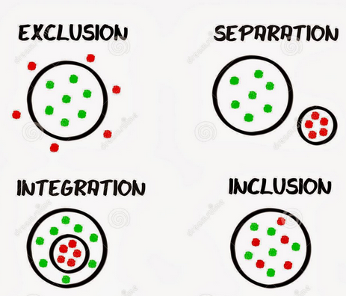

Typy práce s dobrovolníky v inkluzi

Zapojení dobrovolníků do práce s cílovou skupinou (lidmi s omezenými možnostmi)

Příklady dobré praxe islandské organizace AUS
Aktivity organizace AUS
Organizace AUS vysílá a přijímá ročně zhruba 80 dobrovolníků. Dobrovolníci, kteří pracují na Islandu (ca 25 dobrovolníků) se zapojují především do inkluzivních programů, kde cílovou skupinou jsou lidé s omezenými možnostmi. Pracují tedy s inkluzí formou zapojování dobrovolníků bez omezení do práce lidmi s omezenými možnostmi.
Konkrétní příklady běžících programů, do kterých AUS zapojuje své vyškolené dobrovolníky:

- Red Cross Iceland / Červený kříž Island:
  - Konukot – centrum pro ženy bez domova
  - Vin – denní centrum pro lidi s mentálním postižením
  - Červený kříž program pro uprchlíky
- Laut – denní centrum pro lidi s mentálním postižením
- Armáda spásy - aktivity pro lidi s mentálním postižením a lidi bez domova
- Ásgarður - workshop pro lidi s mentálním postižením
- Geysir - centrum pro lidi s mentálním postižením
- ABC – pomoc dětem

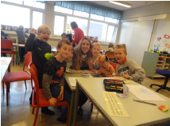

Tři nejdůležitější body pro dobrou praxi v oblasti dobrovolníků, pracujících s cílovou skupinou lidí s omezenými možnostmi:
- Zapojení vyškolených dobrovolníků do těchto aktivit musí být delší než 5 měsíců, doporučená délka mezi 6-12 měsíci jako minimální – důvod: lepší adaptabilita klientů na nové dobrovolníky, menší “únava” klientů ze střídání dobrovolníků, pomalejší kognice cílové skupiny s mentálním postižením při seznamování se s novými dobrovolníky.

- Klíčové je dobré vyškolení před projektem, zaškolení přímo na konkrétní projekt a pak supervise během dobrovolnické práce, která připraví a podporuje dobrovolníka.

- Velmi podstatný je výběr dobrovolníka na základě jeho osobnosti, sociálních a komunikačních dovedností, adaptability a otevřenosti.
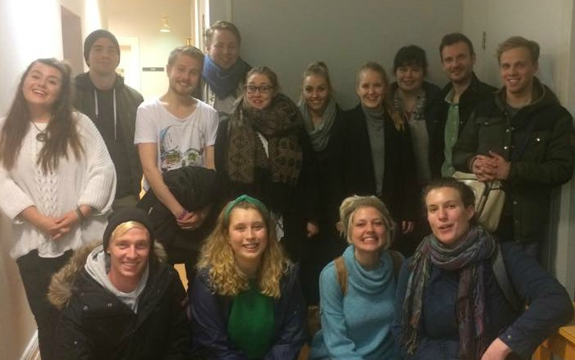
Přínosy pro dobrovolníky pracující s cílovou skupinou:
- Uvědomování si odlišností a zároveň společných styčných bodů
- Snižování negativních pocitů spojených s lidmi s omezenými příležitostmi (s handicapem fyzickým, sociálně vyloučené atd.)
- Pozitivní nastavení hodnot a určení priorit
- Nové, specifické dovednosti (např. znaková řeč, strategie zvládání ztráty zraku)
- Porozumění
- Rozvoj sociálních dovedností s minoritní společností
- Využití kompenzačních pomůcek a jejich rozvoj

Dobrovolnická aktivita samotné cílové skupiny (lidé s omezenými možnostmi)

Příklady dobré praxe organizace INEX-SDA
Aktivity INEX-SDA:
Během let 2011-2016 se INEX-SDA zaměřil na tématiku začleňování a začal monitorovat a podporovat zájem a účast mládeže s omezenými příležitostmi na aktivitách INEX-SDA. Během posledních 3 let se zúčastnilo některé z forem neformálního vzdělávání poskytovaného INEX-SDA (dobrovolnické projekty, vzdělávací semináře) pouze 14 osob z této cílové skupiny (osoby se zdravotním postižením a se sociálně-ekonomickými překážkami), což tvoří méně než 0,8 % z celkového počtu mládeže účastnícího se neformálního vzdělávání v rámci INEX-SDA. V rámci tvorby strategického plánu si organizace vytyčila pro období 2014-2016 jako jeden z cílů zvýšit inkluzi mladých lidí s omezenými příležitostmi do aktivit INEX-SDA na 2,5% (20 osob ročně). Našimi spolupracovníky při zapojování lidí se znevýhodněním jsou neziskové organizacemi a instituce, které pracují s lidmi s postižením, z dětských domovů, ze sociálně znevýhodněného prostředí anebo s dlouhodobě nezaměstnanými.

Konkrétní příklady běžících programů, do kterých INEX-SDA zapojuje dobrovolníky s omezenými příležitostmi:

- Workcampy – 2-3 týdenní dobrovolnické projekty v zahraničí
Příklady vybraných konkrétních projektů z roku 2015
VELKÁ BRITÁNIE UK-IE-VSI 10.1 – Glebe House 40th Anniversary project
IRSKO IE-VSI 13.2 – Abhainn Ri Festival
HOLANDKO SIW-1501 – Home for elderly ‘Siloam’
RAKOUSKO GL 01 – Äktschn im Park
NĚMECKO IBG 24 – WORMS
NĚMECKO IJGD 15236 – MEETING AT THE WALDHEIM
NĚMECKO IBG 26 – NUERTINGEN
NĚMECKO DE-SCI 1.32 – Learn, study and never forget! (Dachau)
RAKOUSKO GL 04 – Let's act!
SLOVINSKO SI-SCI 9.10 – Paraplegics & quadraplegics camp for international volunteers
BELGIE BE-SCI 12.5 – Théâtre de l'Opprimé
VELKÁ BRITÁNIE UK-IE-VSI 10.2 – Glebe House

- Evropská dobrovolná služba – pro lidi s omezenými příležitostmi je min. trvání stanoveno na nižší hranici – 1 měsíc
Příklady:
RAKOUSKO DanceAbility/Grenzenlos AT-1221-547
HOLANDKO Organic Farm The Netherlands - NL-21-24-2013-R2

- Youth Exchange – vzdělávací semináře
Příklady:
RAKOUSKO CONNECT -global learning skills for European citizenship / Training Course
TURECKO Joining the handicapped people in social life by means of alternative water sports

Konkrétní příklady spolupracujících organizací, jejichž klienti se zapojují do aktivit INEX-SDA:
Asistence o.p.s.; Člověk v tísni, o.p.s Kladno; Dětský domov Kroměříž; Dětský domov Loreta a Školní jídelna Fulnek; Dětský domov a Školní jídelna Plumlov; INSTAND z.ú.; IQ Roma servis, o.s.; Lata – programy pro mládež a rodinu, z.ú; Lužánky – středisko volného času; Městský úřad Černošice; NICM Praha; Rytmus o.s. – Od klienta k občanovi; Rytmus Liberec; Spolek Buntaranta TOM; Teiresiás – Středisko pro pomoc studentům se specifickými potřebami; TyfloCentrum Brno, o.p.s.; Útočiště o.p.s.; Výchovný ústav a středisko vých. péče, Pšov atd.
Přínosy pro cílovou skupinu:
- Uvědomování si odlišností a zároveň společných styčných bodů
- Snižování negativních pocitů spojených s vlastními limity
- Pozitivní nastavení hodnot a určení priorit
- Nové, specifické dovednosti (např. znaková řeč, strategie zvládání ztráty zraku)
- Navázání nových vztahů
- Možnost identifikovat se s novou skupinou
- Porozumění
- Aktivizace
- Vzor pro klienty (zejména pro osoby se stejným typem postižení)
- Integrace do společnosti („vystoupení z ulity“)
- Rozvoj sociálních dovedností s majoritní společností
- Získání náhledu na svou vlastní situaci
- Využití kompenzačních pomůcek a jejich rozvoj
- Alternativa k pracovnímu uplatnění

Pozitivní dopady inkluze v dobrovolnictví –vybrané příběhy
Denisa Střihavková
Denisa pracovala 1 týden jako dobrovolník ve Velké Británii v malé neziskové organizaci, kde pomáhala s drobnými kancelářskými pracemi. Byla to její první zkušenost s dobrovolnictvím a navíc první zkušenost s cestou do zahraničí bez doprovodu. Na přípravě Denisy na projekt a jejím mentoringu po příjezdu spolupracovali INEX-SDA a organizace Rytmus, kde je Denisa, která má mentální postižení, klientkou.
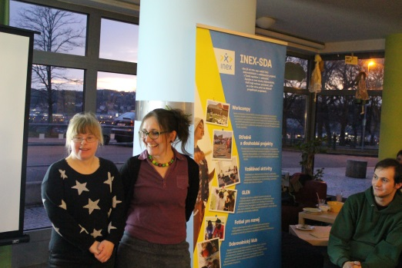

Širší pozitivní dopady:
Denisa na základě své zkušenosti s mezinárodním dobrovolnictvím uspořádala s podporou Rytmusu a INEX-SDA 3 přednášky, kde sdílela, co jí dobrovolnická stáž v UK dala, jaké zážitky a zkušenosti díky ní získala. Díky jejímu příkladu a těmto přednáškám jsou v UK 2 klienti se zájmem o mezinárodní dobrovolnictví, kteří plánují letos přijet pracovat na obdobnou dobrovolnickou stáž do ČR. V rámci Rytmusu inspirovala Denisa v ČR další 3 klienty s mentálním postižením, kteří mají nyní aktivní zájem o dobrovolnictví. Přednášek se účastnila i veřejnost, díky čemuž se pokusí letos získat Rytmus a INEX-SDA drobnou finanční podporu. Dobrovolnická zkušenost je pro klienty s mentálním postižením nejenom seberozvojem, ale také velmi důležitou zkušeností, kterou zúročí při hledání pracovního uplatnění.
Sebastian, Petr, Míša, Ondřej, Tien
Skupina teenagerů, kteří jsou klienty organizací LATA (Sebastian), Útočiště Cheb (Petr) a Dětského domova Plumlov (Míša), Ondřej a Tien vyrazili spolu s doprovodnou vedoucí po intenzivní přípravě na mládežnický dobrovolnický projekt do Francie, kde pomáhali s renovací místních památek a čištěním přírody. Součástí projektu také byly workshopy, debaty, hry, návštěvy okolních památek a přírody. Projektu se účastnily skupiny dobrovolníků z Francie, Německa a Řecka. Také pro tuto skupinu to byla první dobrovolnická zkušenost a první takovýto pobyt v zahraničí.

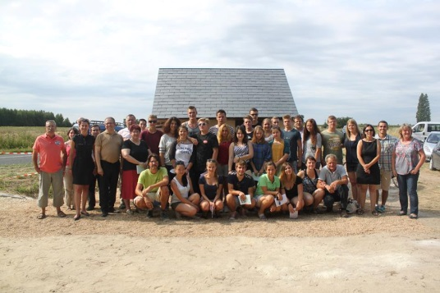
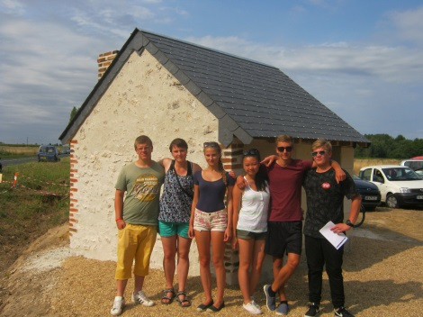

Širší pozitivní dopady:
Zpětná vazby od organizací, které s teenagery pracují jako se svými klienty, byla po jejich účasti na projektu velmi pozitivní. Silný zážitek z dobrovolnictví a zároveň ze skupinové dynamiky (mladí lidé byli každý z jiné lokality a s jiným sociálním handicapem), pomohl všem uvědomit si důležitost vlastní iniciativy, práce a energie, kterou do věcí vkládají a jejich potenciál i ve své situaci pomáhat jiným. Účastnili se také ponávratového setkání, které pro dobrovolníky každoročně organizujeme, kde mají možnost svojí dobrovolnickou zkušenost reflektovat a hodnotit ve skupině jiných účastníků.

Monika Goldefusová
Monika pracovala 2 týdny jako dobrovolník ve Španělsku, kde pomáhala s archeologickými vykopávkami. Pro Moniku byl tento projekt první zkušeností s dobrovolnictvím a především z prostředí, kde byla jediná neslyšící. Další výzvou byla spolupráce s tlumočnicí do mezinárodního znakového jazyka, který pro Moniku není mateřštinou. Komunikační bariéry se celé skupině dobrovolníků podařilo překonat již 4 den, opadly obavy a ostych především ze strany slyšících a komunikace úspěšně probíhala i v době, kdy tlumočník nebyl přítomen.
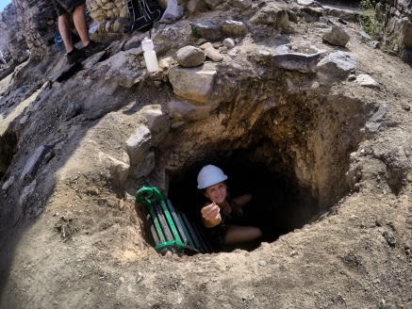
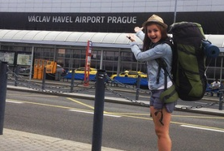

Širší pozitivní dopady:
Česká dobrovolnice, slyšící, která se také účastnila projektu ve Španělsku, se po této zkušenosti rozhodla začít učit znakový jazyk a propagovat tuto možnost i mezi svými vrstevníky (tlumočníků do znakového jazyka bohužel není mnoho a spolu s cenou za hodinu, ca 400 Kč, toto bývá často bariérou, proč nejsou neslyšící zváni na akce, které jsou pro širokou veřejnost). Monika na bázi své zkušenosti uspořádala 4 přednášky, jak pro neslyšící, tak pro veřejnost, absolvovala několik rozhovorů, včetně pro TV Tiché zprávy a nyní je lektorkou znakového jazyka. Díky svému zaměstnání si nyní našetřila na další dobrovolnický projekt, kam letos plánuje vyrazit již bez finanční pomoci INEX-SDA, jen s podporou mentoringovou a konzultační (výběr a příprava na projekt, mentoring po příjezdu z projektu). Sdílením přínosů ze svého dobrovolnictví inspirovala Monika další 2 neslyšící, které mají zájem vyjet na dobrovolnický projekt s INEX-SDA.

Katka Šulová
Katka pracovala 2 týdny jako dobrovolník na Slovensku, v centru pro lidi s postižením Barlička, kde pomáhala organizovat různé aktivity. Pro Katku byla tato dobrovolnická zkušenost především o poznání svých hranic a možností, účast pro ni byla celkem psychicky a fyzicky náročná, protože předtím nikdy nebyla v roli toho, kdo pomáhá, naopak pracovala vždy jen za podpory osobní asistentky. Svou dobrovolnickou zkušenost hodnotí jako velmi přínosnou, přestože pro ni byla velmi těžká. Její příklad ukázal, že i negativní emoce a zkušenosti, kterými si dobrovolník projde, ho mohou velmi posunout.
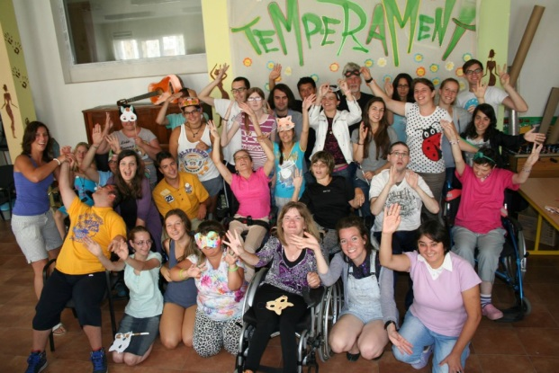
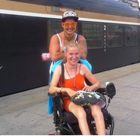

Širší pozitivní dopady:
Jak díky Katce, tak díky dalším vozíčkářům (Jitka Burianová, Aleš Zelený) se podařilo navázat užší spolupráci s organizacemi zastřešujícími vozíčkáře. Téma dobrovolnictví je pro ně velmi nové, především z důvodu technických bariér a fyzických limitací. Díky všem třem dobrovolníkům a pestrosti jejich dobrovolnických zkušeností (Jitka – dobrovolnictví ve vzdělávacích aktivitách, nyní sama lektorkou, Aleš – dobrovolnictví v manuální práci, oprava farmy, Katka – dobrovolnictví v sociálních službách) se nám daří nyní ukazovat na konkrétních příkladech, že tyto bariéry lze překonávat. Díky propagaci všech tří příkladů dobré praxe na veřejnosti máme nyní 2 nové zájemce, vozíčkáře, kteří by se chtěli zapojit do dobrovolnictví.

